*Manual para Git-Hub*

Bienvenido a continuación se le mostrara como crear una cuenta en Git-Hub y clonar la carpeta en su pc Windows instalando un programa en esta.

Primero inicie abriendo su navegador de preferencia y abra el siguiente enlace: <https://github.com/> aquí podrán registrarse en la página de la siguiente manera primero dar clic en sing up.

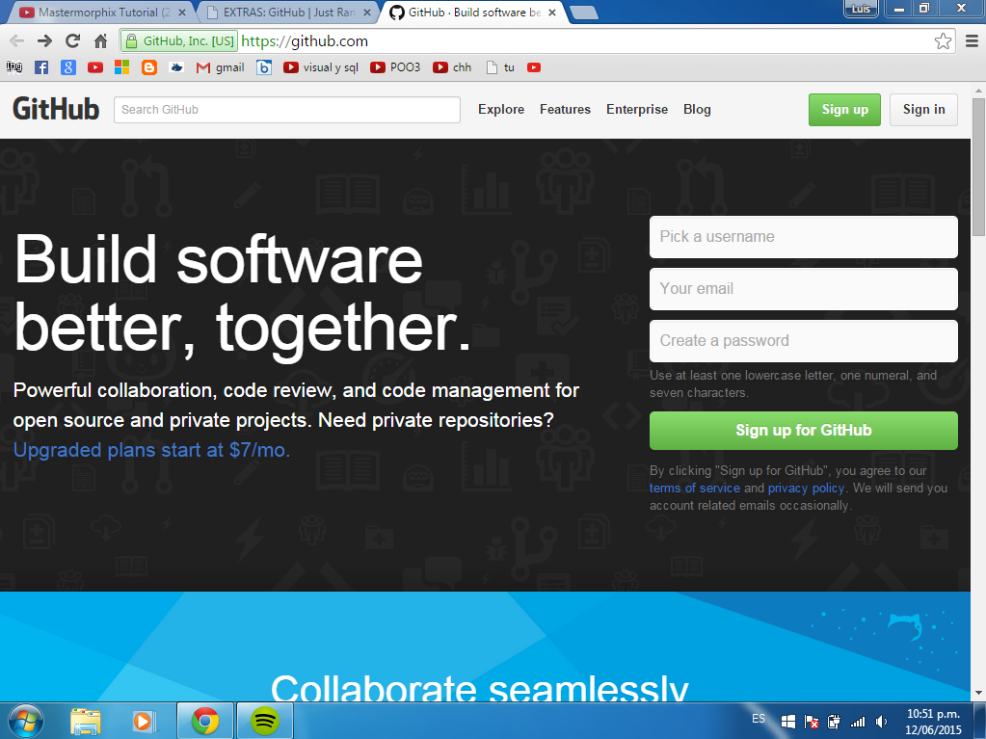

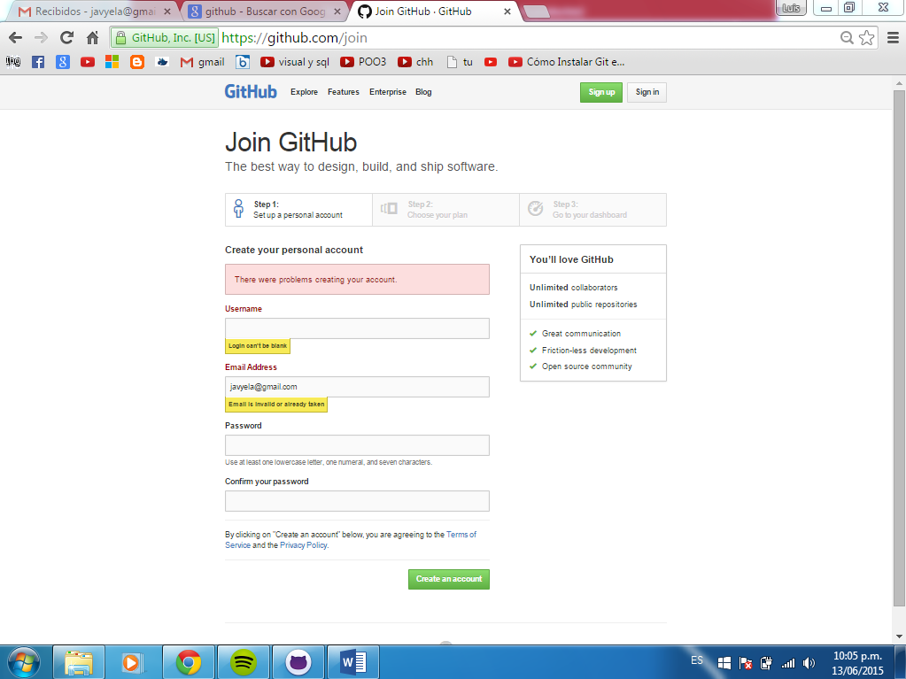Aparecerá una ventana como la siguiente en la cual deberán ingresar sus datos para poder dar inicio a la etapa de registro.

Al terminar de llenar sus datos ya podrán dar uso de la página de Git-Hub al terminar el registro los re-direccionara a una página donde puede elegir entre cuenta gratuita o no.

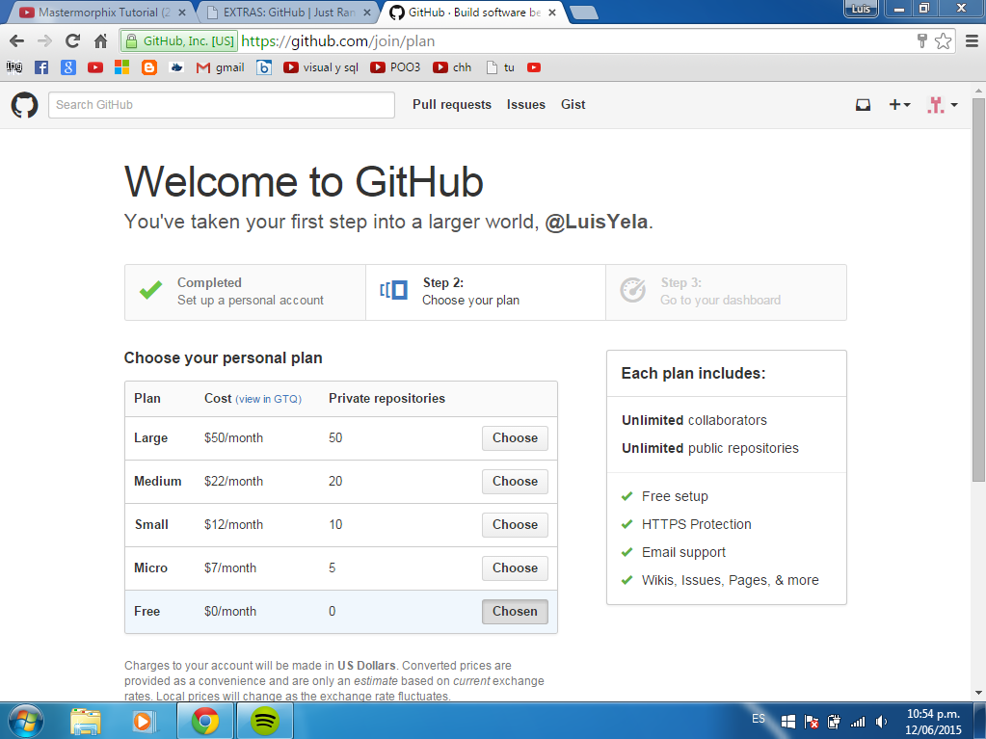

A continuación darán click en Finish Sing up y estarán registrados también se les enviara un correo a su e-mail de verificación de cuenta así que no olviden verificar la cuenta.

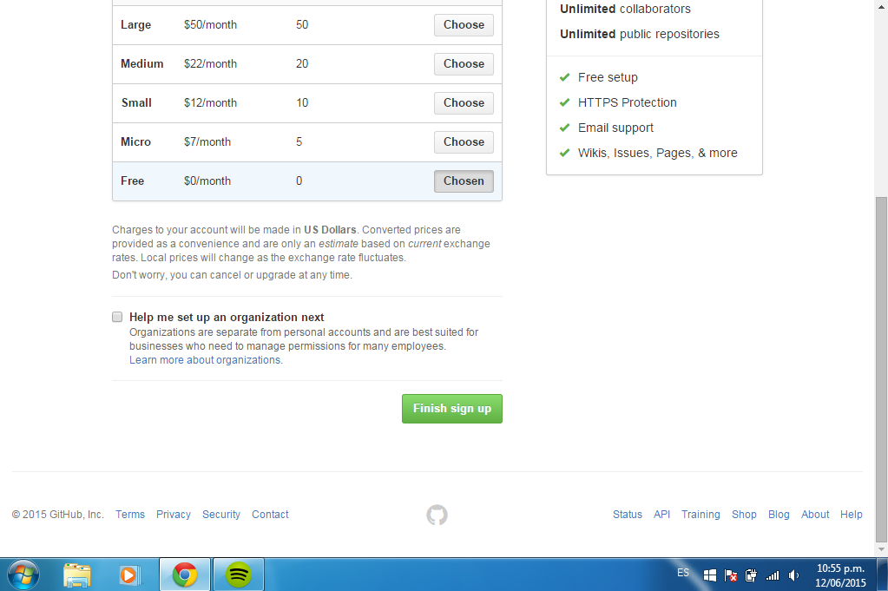

Al terminar la etapa de registro será re-direccionado a la página de inicio en donde encontraremos varias opciones tales como editar perfil así como también una guía introductoria en la cual se nos darán instrucciones de cómo hacer un supositorio modificarlo y agregarle cosas así como otras cosas.

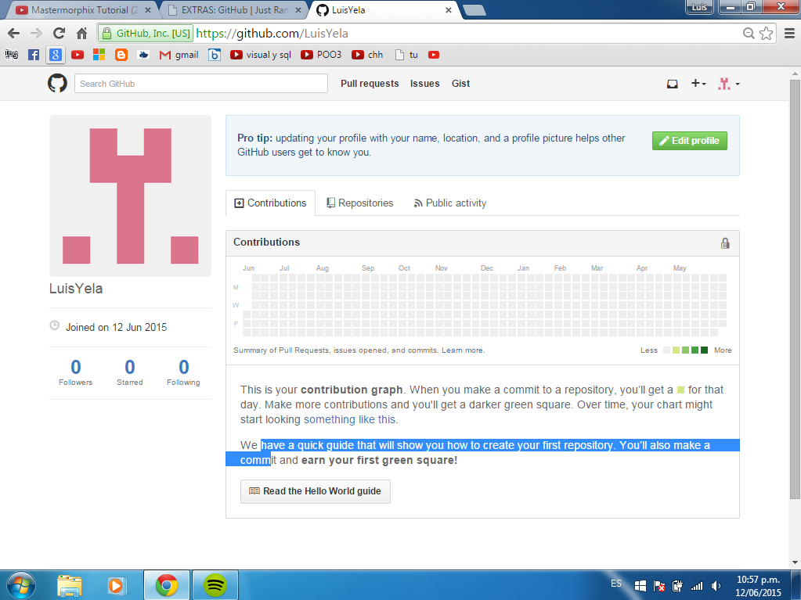

Solo lo guiaremos atreves de la creación de un nuevo repositorio. Primero de click en el signo más en la parte superior de la ventana y luego de click en nuevo repositorio.

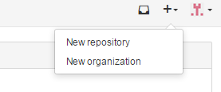

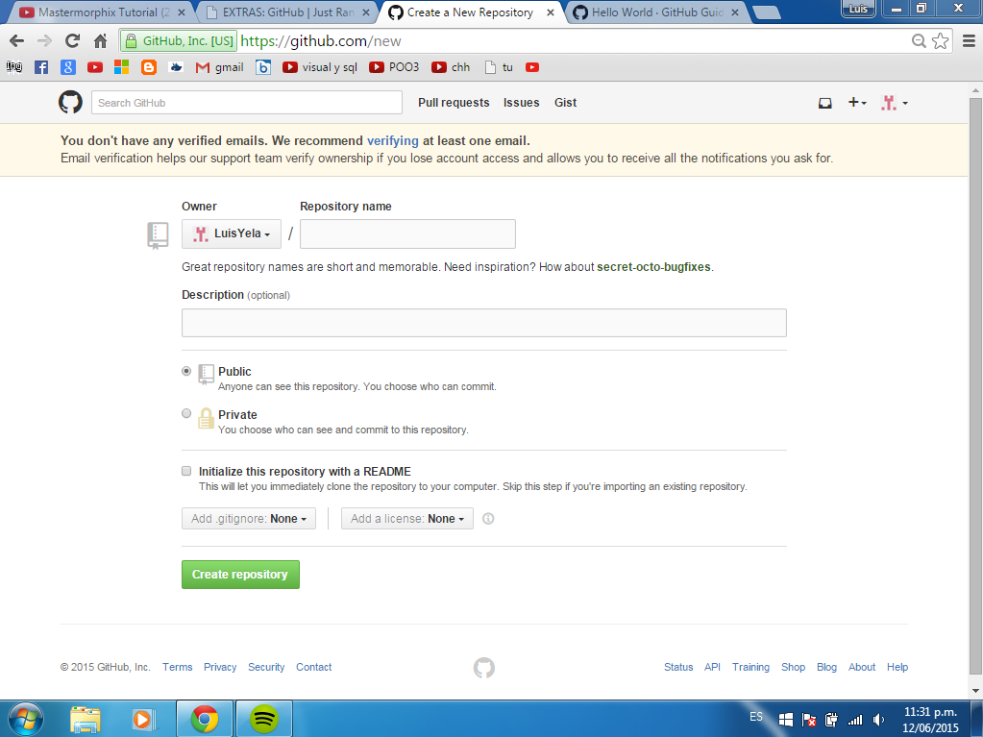Ahora proceda ingresando el nombre del repositorio una descripción y siquiere que sea publico o privado considere que si elige privado deberá pagar un monto para tener ese derecho le recomendamos que seleccione la opción inicializar este repositorio con un readme y luego click en crear repositorio.

Luego para proceder a la instalación en Windows deberá cerrar sesión y una vez este en la página de inicio que se muestra deberá de ir casi hasta debajo de la página.

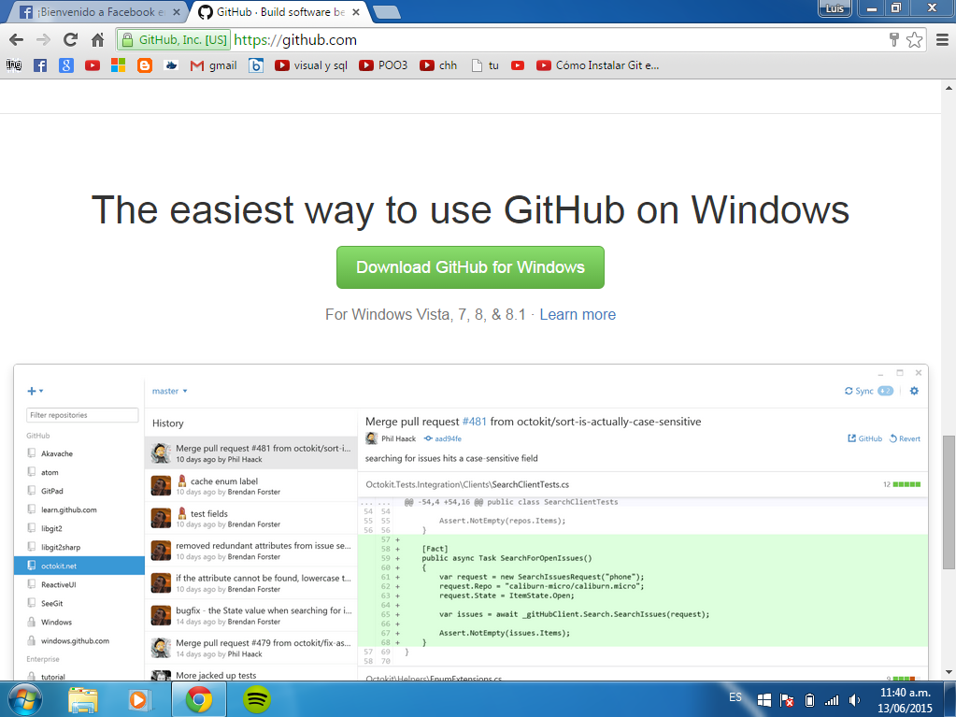Ya en la siguiente página buscara el siguiente botón que dice down-load git hub for Windows

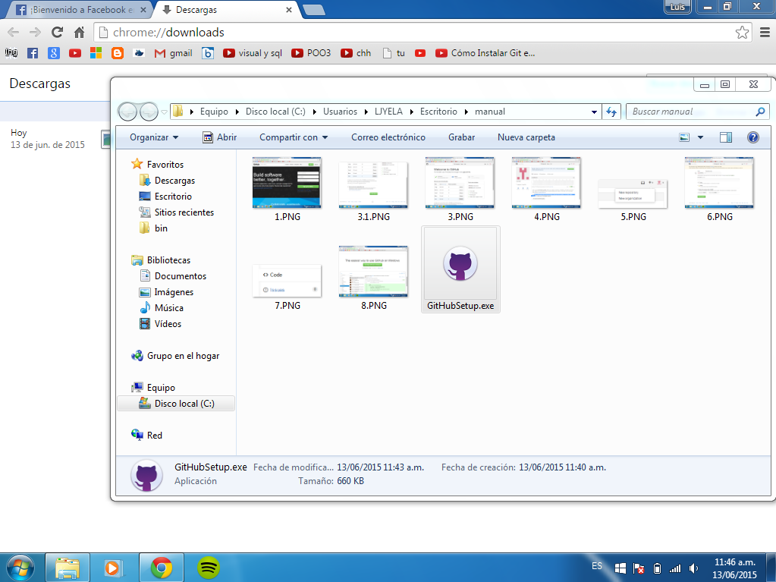Se empezara la descarga del icono GitHubsetup.exe que deberá darle doble click para dar inicio a la instalación.

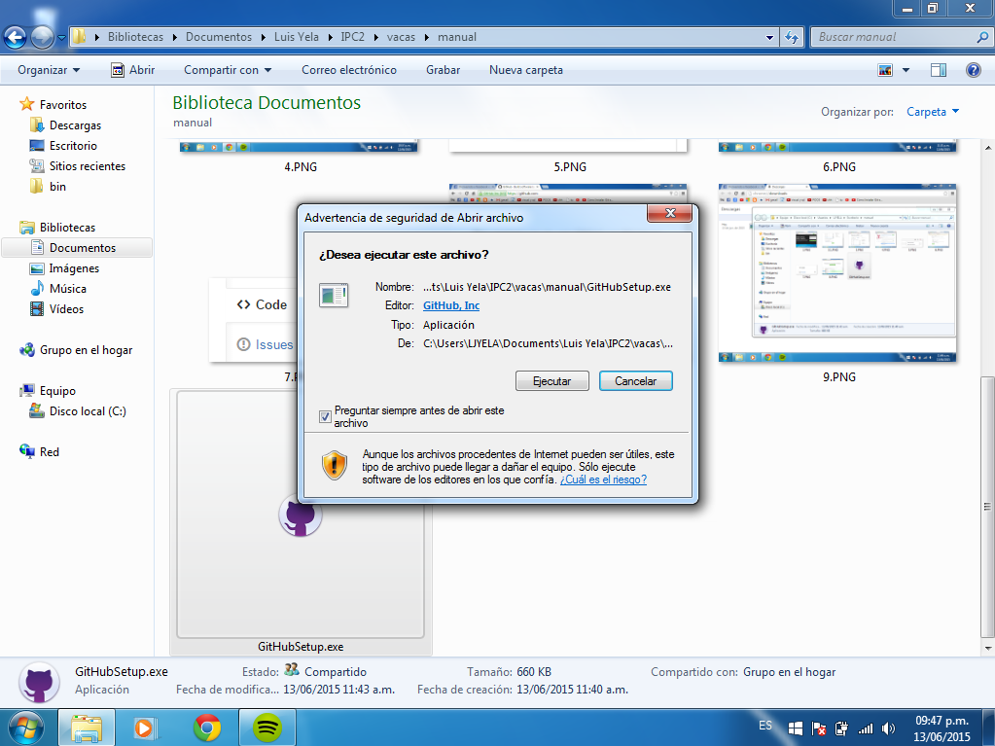De click en ejecutar y luego siga las instrucciones que se indican.

Le aparecerán los siguientes dos iconos en el escritorio.

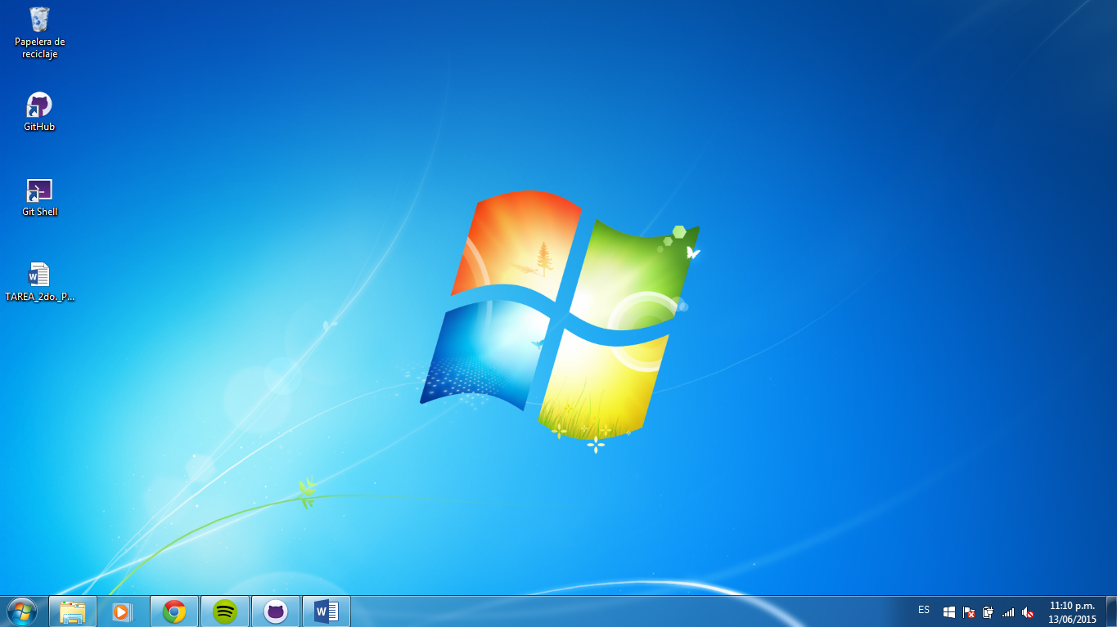

De click en git-hub y se le abrirá una ventana donde deberá iniciar sesión luego se le redirigirá a una página inicio donde tendrá que darle click en el signo más y ya ahí click en clonar seleccione su cuenta y el repositorio a clonar y de click en clonar y listo.

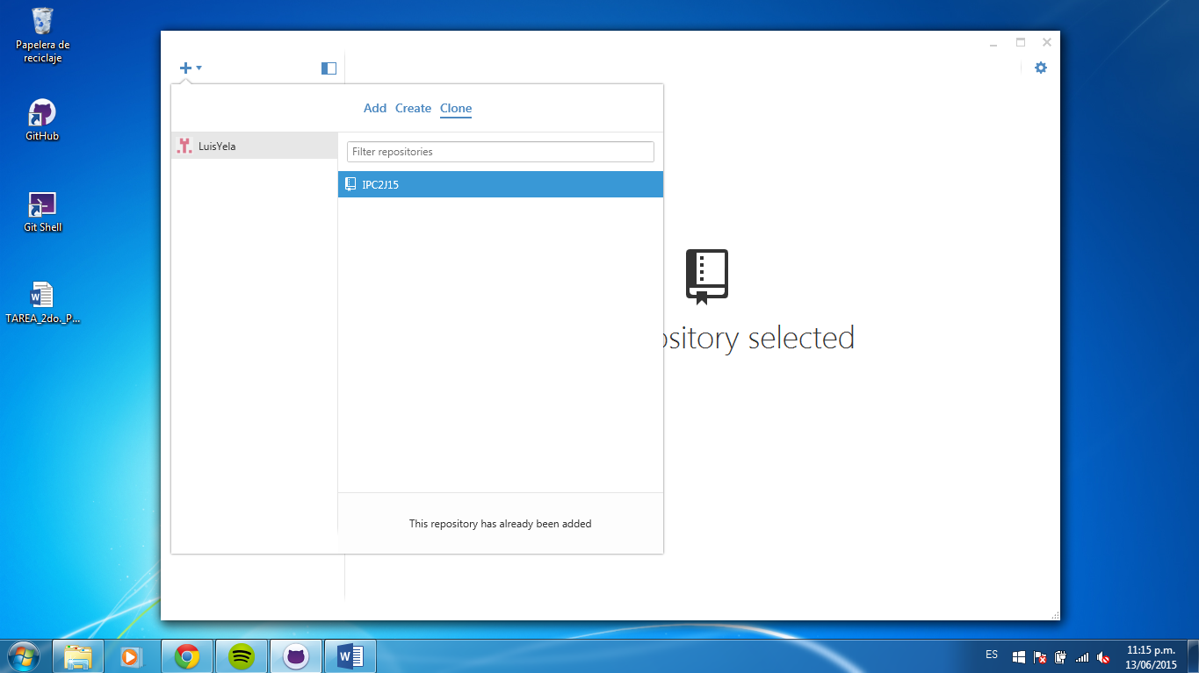

Ahora ya puede hacer uso de Git-Hub desde su escritorio windows.

